**Работа с инструментами Forensically**

Загрузив изображение в **Forensically** изучите его при помощи всех инструментов, а потом, когда будете уничтожать результаты монтажа, обратите внимание на рекомендуемые методы.

1. **Magnifier Увеличительное стекло**

**Level Sweep Изменение яркости**

Найдет самые грубые артефакты редактирования

Главный инструмент — наши глаза. Так что первым делом стоит открыть фото с большим увеличением и внимательно просмотреть предположительное место монтажа. С этого начинается любой анализ. Чем более неопытный монтажер попался — тем проще будет найти косяки, артефакты и склейки.

Вот, например, явно видна разница в пиксельном распределении глаз кота. При этом редактировался правый глаз, и там мы видим более однородную картину.

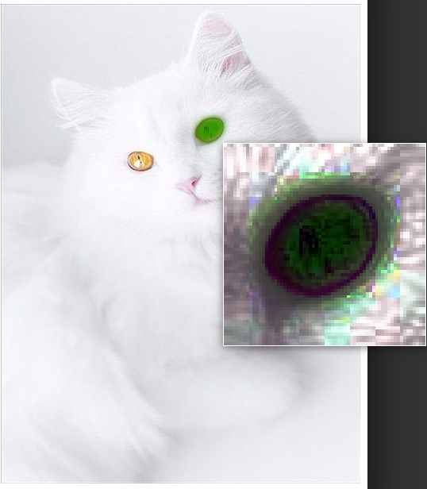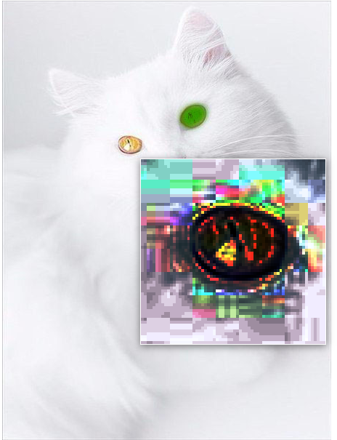

2 ползунка **Увеличение** и **Усиление** позволяют отрегулировать нужный режим.

Можно еще поместить изображение в графический редактор и начать менять контрастность, насыщенность, резкость. Или воспользоваться инструментом Level Sweep. Иногда в этом случае можно увидеть мести врезки. Например вот такие:

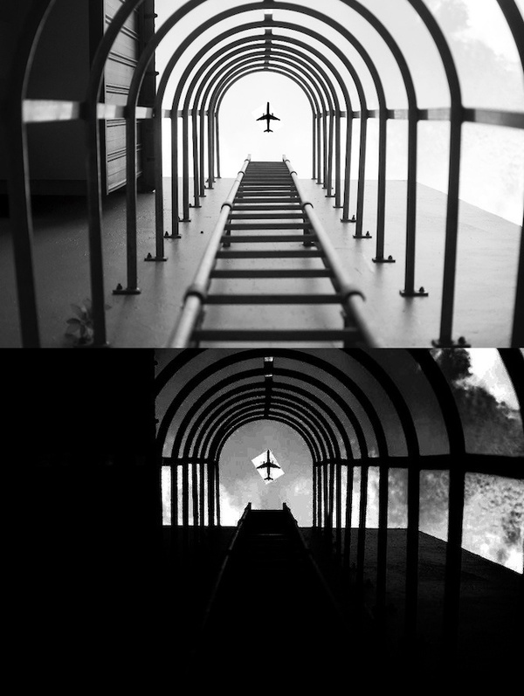

**Как обмануть**

Обмануть можно очень качественным попиксельным редактированием.

1. **Noise Level Analysis Анализатор шума**

Найдет свежую кисть, деформацию, клонирование и вставку чужеродных частей

Реальные фотографии полны шума. От матрицы камеры или фотосканера, от алгоритмов сжатия или по естественным природным причинам. Графические редакторы же этот шум не создают, их инструменты живут в «идеальном мире», потому чаще всего «размазывают» шум оригинального изображения. Кроме того, два изображения чаще всего обладают разной степенью зашумленности.

*Глаз не видит разницы на оригинале, но шумы приклеенных изображений отличаются очень очевидны. На этом изображении редактировались губы девушки.*

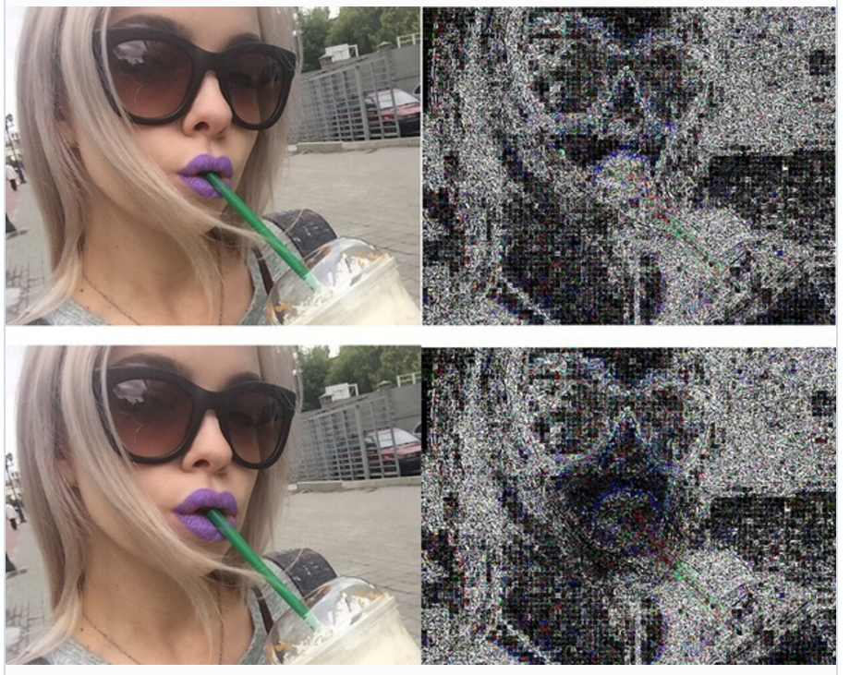

**Как обмануть**

*Добавить своего шума.* Самый очевидный вариант. Хочешь скрыть свои косяки — навали на фото столько шума, чтобы забить оригинальный.

*Пережать JPEG.* ( при сохранении ухудшить качество) Уменьшение качества изображение в два раза делает шумы неразличимыми

1. **Error Level Analysis Анализатор структуры JPEG**

Найдет свежие артефакты наложения изображений или текста

Каждый раз при сохранении картинки ваш редактор заново прогоняет её через кучу преобразований — конвертирует цвета, делит на блоки, усредняет значения пикселей, и.т.д. Он занимается этим даже если вы выбрали 100% качество при сохранении, так уж устроен алгоритм JPEG. При этом возникает такой феномен, как «структура» или «сетка» JPEG.

Так как JPEG — формат сжатия с потерями, то при каждом сохранении растет количество математических усреднений, ошибок или более популярный термин — «артефактов». Два сохранения с 90% сжатием примерно эквивалентно одному с 81% по количеству этих самых артефактов. На практике это может принести пользу. Даже если зоркий глаз не видит разницы между 80% и 85% сжатием, то есть инструменты, которые наглядно покажут это различие,  и это [Error Level Analysis](https://en.wikipedia.org/wiki/Error_level_analysis) или ELA.

Фейки с наложениями чаще всего делают подыскав нужные изображения где-нибудь в гугле. Вероятность, что найденные изображения будут с одинаковым уровнем артефактов, ну, крайне мала. Социальные сети или даже специализированные хранилища фотографий всё равно пережимают изображения под себя при загрузке, чтобы не платить за хранение гигабайтов ваших селфи из отпуска. Обратное тоже верно — если вы накладываете на найденное в интернете изображение свежую фотографию со своей камеры, она будет заметно выделяться по качеству. Заметно не для глаза, а для ELA — он покажет разительно меньше артефактов на вашей новой фотографии.

*ELA определил вклейку надписи на футболку. Таким результатам можно доверять сразу.*

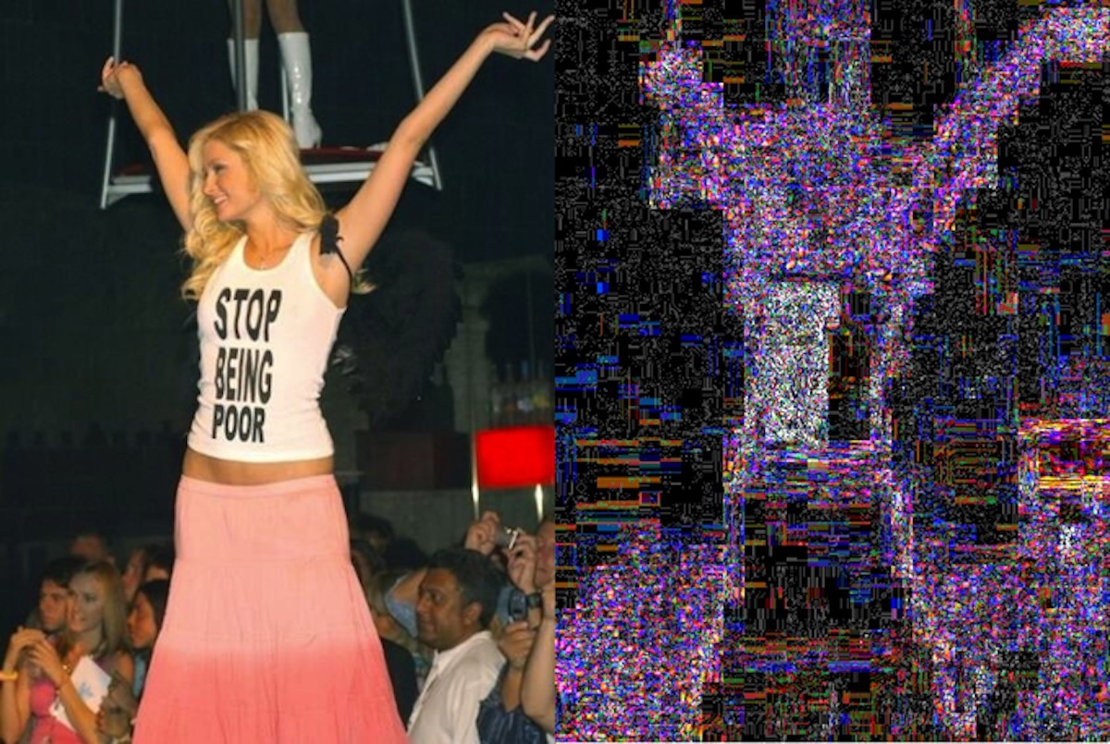Или вот «подсаженные» 2 кота

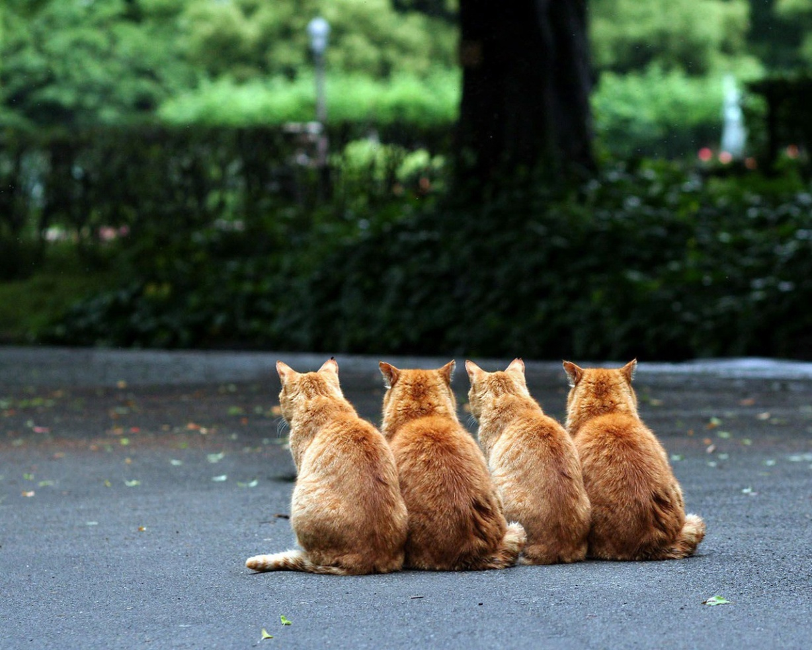

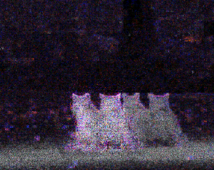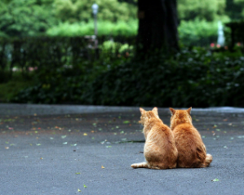

Простота и известность делает ELA самым популярным методом работы интернет-сыщиков, от чего его начинают пихать везде, где только могут. Как будто других методов просто не существует и ELA может объяснить всё. Но следует помнить, что ELA — не панацея. Сфотографируйте летящую чайку на фоне ровного синего неба, сохраните её в jpg и прогоните через анализатор ошибок. Результат покажет просто огромное количество артефактов на чайке и их полное отсутствие на фоне, из чего начинающие сразу сделают вывод — чайка прифотошоплена. Но это не так. Надо помнить, что алгоритм JPEG достаточно чисто работает на ровных цветовых областях и градиентах, и куда больше ошибается на резких переходах — отсюда такой результат.

*Вот это не редактирование, а всего-лишь однотонно залитая область, которую JPEG сжимает без ошибок. На любой фотографии неба или облаков, будут такие же отличия.*

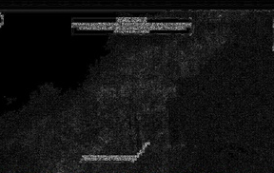

**Как обмануть**

Много раз пересохранить. Все свои манипуляции алгоритм JPEG делает внутри блоков максимум 8x8 пикселей. В теории нужно 64 раза пересохранить изображение, чтобы уровни ошибок стали неотличимы друг от друга. На практике же это происходит гораздо раньше, достаточно пересохранить картинку раз 10 и ELA, да и некоторые другие методы, больше не увидят ничего полезного.

Изменить размер. Чтобы не напрягаться с пересохранением можно поступить еще проще — отресайзить изображение на какой-нибудь коэффициент не кратный степени двойки. То есть в 2 раза (50%) уменьшить не подойдет, а вот что-нибудь типа на 83% — уже всё, никакой ELA больше не поможет.

Смонтировать из одного источника или из lossless-формата. Вы сфотографировали двух людей на свой фотоаппарат, или скачали фотографии из какого-нибудь блога, где автор скорее всего пересохранял их всего раз-два. Либо наложили друг на друга две PNG'шки. Во всех этих случаях ELA не покажет ничего интересного.

[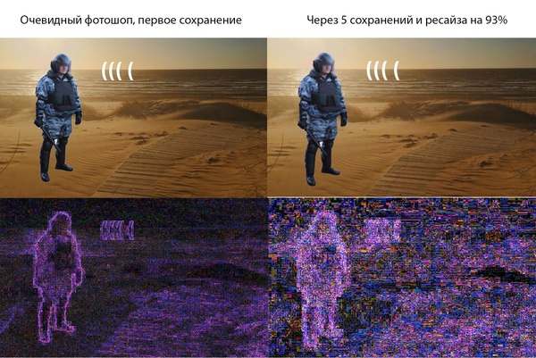](https://cs8.pikabu.ru/post_img/big/2017/05/18/10/149512442916537581.jpg)На первом сохранении вклеенный омоновец и наложенный текст светятся артефактами. Через 5 пережатий JPEG шумы начинают покрывать всю картинку и артефакты омоновца начинают сливаться с шумами других объектов. Но всё равно не до конца, тут уж нарочито очевидный монтаж.

1. **Luminance Gradient Analysis Анализ градиента яркости**

Найдет ретушь, компьютерную графику, колорирование, размытие и другие эффекты, которыми изобилуют графические редакторы.

В жизни свет никогда не падает на объекты абсолютно равномерно. Области ближе к источнику всегда ярче, дальше — темнее. Никакого расизма, только физика. Если разбить изображения на небольшие блоки, скажем 3x3 пикселя, то внутри каждого можно будет заметить переход от более темных пикселей к светлым. Примерно так:

Разбив картинку на блоки 3x3 можно нарисовать примерное направление к источнику света

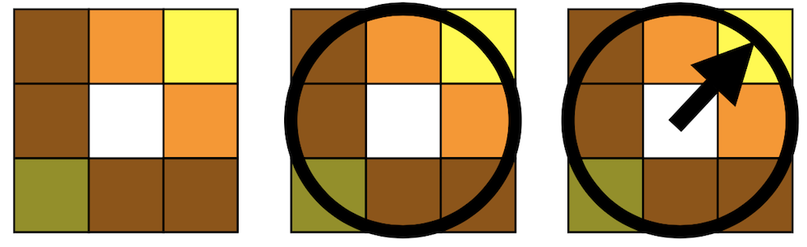Направление этого перехода так и называется — градиент освещенности. Можно попробовать нарисовать кучу маленьких стрелочек на изображении и понаблюдать за их направлением.

Мысленно нарисуем кучу маленьких стрелочек к источнику света

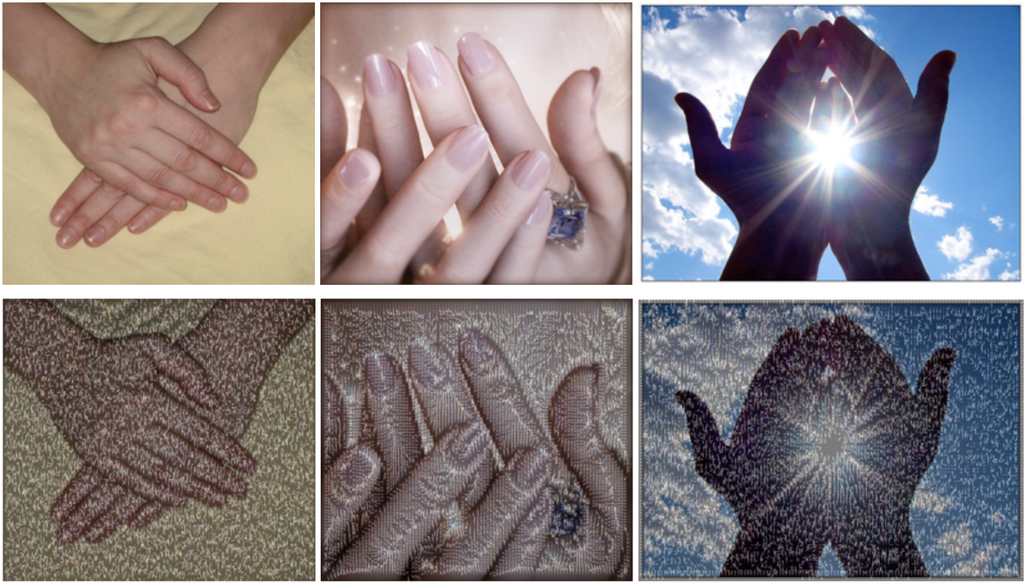

На первом изображении свет падает сверху и стрелочки направлены хаотически — это характеризует рассеянный свет. Второе изображение — компьютерная графика, на ней свет падает слишком идеально, никаких шумов и отклонений как на настоящем фото. Третье изображение — фотография с резким переходом, в центре стрелочки массово смотрят в самую яркую сторону, а на фоне — рассеяны так же, как на первом фото.

Вместо стрелочек нагляднее изобразить направление света с помощью цветового кодирования. Некоторые вещи становятся нагляднее: например на компьютерной графике (по центру) видны четкие границы объектов и целые плоскости ровной освещенности. На реальных фото такого не бывает.

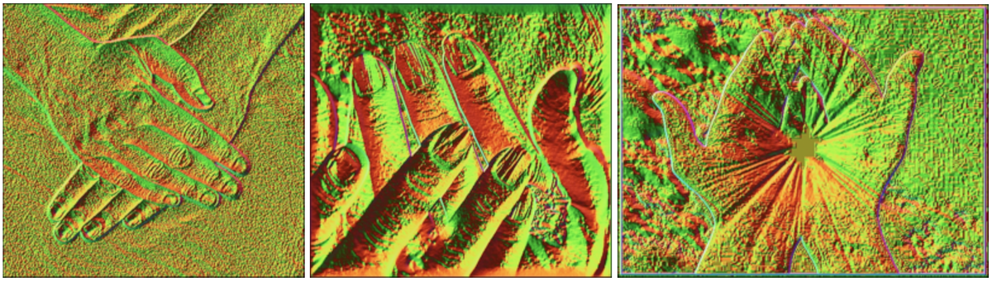

В реальной жизни нас окружает ограниченное число источников света. В помещении это лампы, вспышки, окна. В ясный день на улице чаще всего источник света только один — это Иисус, спаситель наш солнце. Если на карте освещенности находящиеся рядом объекты сильно отличаются по направлению падения света — у нас есть главный кандидат на монтаж.

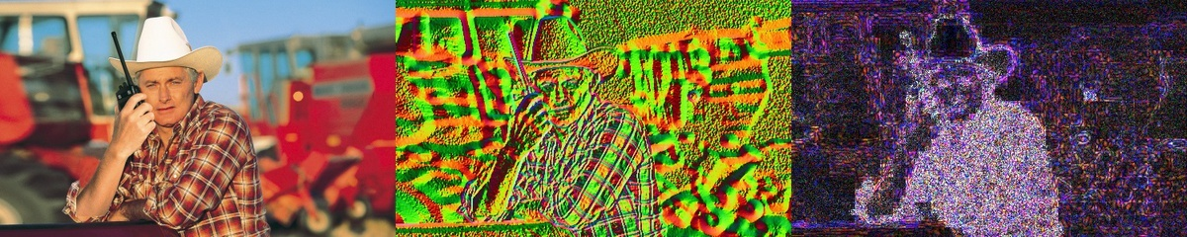Рука ковбоя с рекламы Kenwood даже на глаз выглядит не очень натурально. Если посмотреть на карту освещенности (по центру), она и правда отличается по характеру освещения. ELA справа тоже намекает, что рука прифотошоплена. Как выяснится потом не только рука, но еще и голова и шляпа.

Но еще лучше карты освещенности справляются с определением ретуши. Surface Blur, Liquify, Clone Stamp и другие любимые инструменты фотографов начинают светиться на картах освещенности. Нагляднее всего выглядит анализ фотографий из журналов или рекламных плакатов — там ретушеры не жалеют блюра и морфинга, а это непаханное поле для практики.

Карты освещенности - однин из самых полезных методов, потому что он чаще всего срабатывает и мало кто знает как его обмануть.

Вот еще ример из онлайн-магазина Ralph Lauren. Liquify на обоих руках модели, замазанная какуля на плече, ремень нарисован почти заново, а вся кожа лица и рук подверглась сильному блюру.

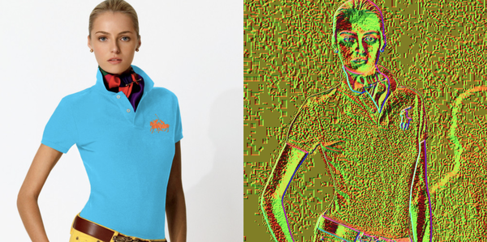

**Как обмануть**

Говорят помогает изменение яркости и насыщенности цветов по отдельности, но на бытовых фотографиях такие вещи всегда будут заметны глазу.

1. **Meta Data Метаданные**

EXIF — набор метаданных, описывающих изображения. Простейший анализ оригинальности изображения состоит именно в проверке основных тегов EXIFа, таких как отметки программ, в которых изображение обрабатывалось, несоответствие даты фотографирования и даты последнего редактирования.

Вот EXIF отредактированной фотографии :

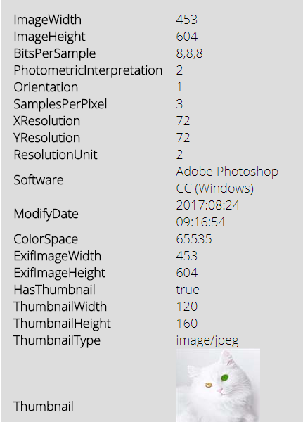

Виден Фотошоп, операционная система, дата редактирования, thumbnail - специальная миниатюра изображения, которую создает фотошоп, когда сохраняет изображение для веб.

Вот метаданные фотографии, видны марка фотоаппарата, дата создания, дата изменения ( очевидно изображение перекачивали на компьютер). Иногда, даже, бывает, видна фамилия фотографа.

Проблема в том, что у скачанных из интернета изображений нет метаданных, но в этом случае ясно, что это скачанное изображение.

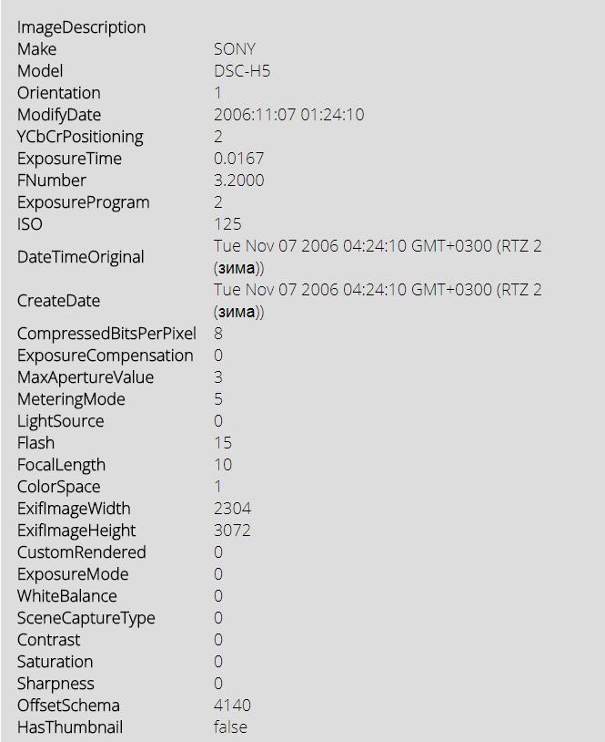

**Как обмануть**

Современных средства позволяют легко удалить все несоответствующие теги из EXIFa, и отредактировать его как нравится, поэтому полагаться на этот метод в борьбе с профессиональными злоумышленниками, не приходится.

Зайдите на любой сайт «Редактирование EXIF» и редактируйте или можно это сделать просто зайдя в «Свойства» файла «Дополнительные» «Удалить информацию», однако в этом случае удаляется не вся информация, а только основная.

1. **Principal Component Analysis Анализ главных компонент**

Найдет копипаст, вытягивание и несоотвествие цветов, Архивную кисть, Штамп

Метод PCA или на русском «[метод главных компонент](https://ru.wikipedia.org/wiki/%D0%9C%D0%B5%D1%82%D0%BE%D0%B4_%D0%B3%D0%BB%D0%B0%D0%B2%D0%BD%D1%8B%D1%85_%D0%BA%D0%BE%D0%BC%D0%BF%D0%BE%D0%BD%D0%B5%D0%BD%D1%82)».

Вкратце так: представьте, что цветовые компоненты R, G и B мы взяли как оси координат — каждая от 0 до 255. И на этом трехмерном графике точками отметили все пиксели, которые есть на нашем изображении. Получится что-то похожее на картинку ниже.

*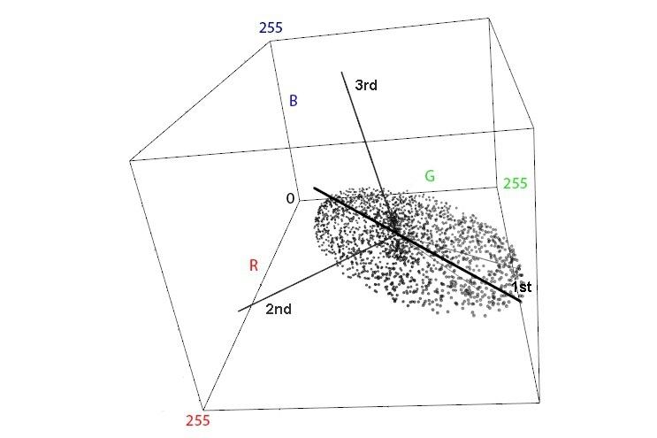Линия вдоль и поперек эллипсоида и есть главные компоненты этого эллипсоида.*

Можно заметить, что наши пиксели не рассосались по графику равномерно, а вытянулись в округлую фигуру. Все реальные изображения так устроены. Теперь мы можем построить новые оси — вдоль фигуры (это самая главная) и две поперек — это и будут те самые «главные компоненты». Для каждого изображения набор цветов будет разным, фигура и главные компоненты будут направлены по-своему.

Так что вся эта математика нам дает? Дело в том, что если какие-то цвета на изображении стоят «не на своих местах» — они будут сильно выделяться из этого облака пикселей, то есть на карте PCA начнут светиться ярким белым цветом. Это может означать локальную цветокоррекцию или же полную вклейку. Диаграммы PCA может построить [Forensically](https://29a.ch/photo-forensics/#pca). На них будет изображено расстояние от каждого пикселя картинки до плоскости 1, 2 и 3 главной компоненты. Так как расстояние — это число, то изображения будут черно-белыми.

*PCA против Архивной кисти. На фотографии действительно была замазана муха и даже несмотря на пережаты JPEG это место ярко видно на диаграмме.*

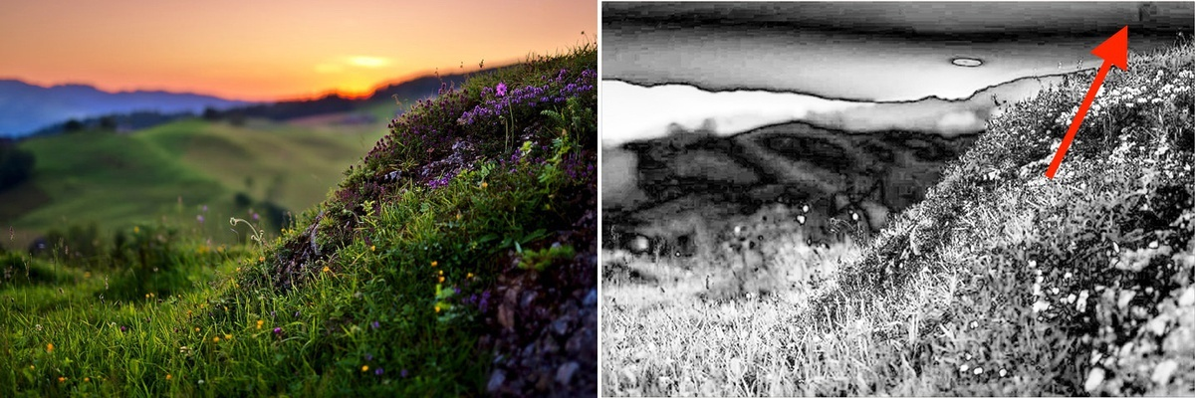Но еще более полезным свойством PCA является то, что он превращает JPEG-артефакты в очень заметные «квадраты». Даже если вы обманули ELA из предыдущего пункта пережатиями и ресайзом, то PCA этим не проведешь — он работает с цветом. Иногда артефакты сразу видно, например если исходное изображение увеличивали для вклейки. В других случаях сматриваться придется чуть более внимательно, чтобы заметить разницу в квадратах на изображении.

Как видно из примеров, PCA не очень наглядный и требует ну уж очень сильно присматриваться к таким мелким косякам, которые вполне могут оказаться случайностями. Потому PCA редко используется в одиночку, его применяют как дополнение к другим.

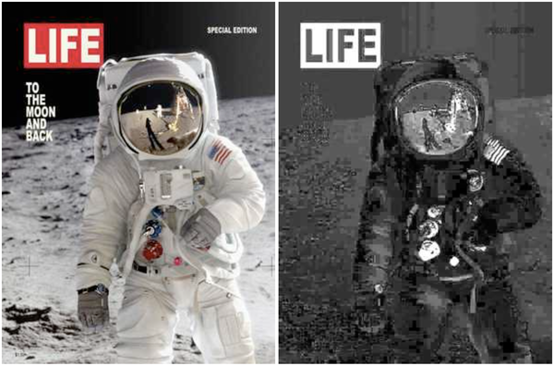

*Белые полоски на флаге США подозрительно отличаются от остальных белых частей. Синяя и красная штучки на скафандре тоже были сильно изменены. Но это еще не всё — если присмотреться на артефакты, то на фоне и в отражении в шлеме их меньше, чем на самом скафандре. Автор впоследствии подтвердил, что фон и шлем были добавлены уже после рендеринга.*

В **Forensically** можно анализировать не только цвет, но и разницу яркости, межкомпонентные расстояния , проекции компонент

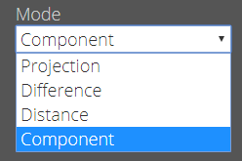

Видно, что компоненты правого и левого глаз отличаются, значит разброс цветовых и яркостных свойств их пикселей различный, что указывает на возможное редактирование.

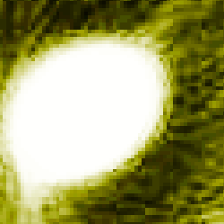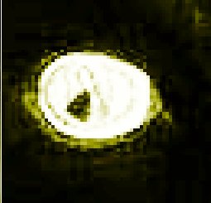

**Как обмануть**

*Заблюрить ( размыть инструментом Blur).*  Любой блюр смазывает соседние цвета и делает «фигуру-эллипсоид» более округлой. Хороший блюр сильно затруднит исследование по методу PCA.

*Еще хитрее изменить размер.* Хотя PCA и более устойчив к изменение размеров изображения, говорят можно попробовать подобрать такой процент, чтобы обмануть даже его.

1. **Clone detector Детектор клонов**

Найдет одинаковые куски изображения, которые были созданы копированием объектов или инструментом Штамп

Вот, например изображение, на котором 2 идентичных зонтика, созданных копированитем.

Инструмент детектирования клонов обнаруживает одинаковые области и выделяет их подсветкой, при этом в зависимости от выставленных параметров он то находит эти области, то нет.

Надо сказать, что эти параметры подбираются достаточно долго и в большинстве случаев мы получаем сообщение: «Клонированные области не обнаружены».

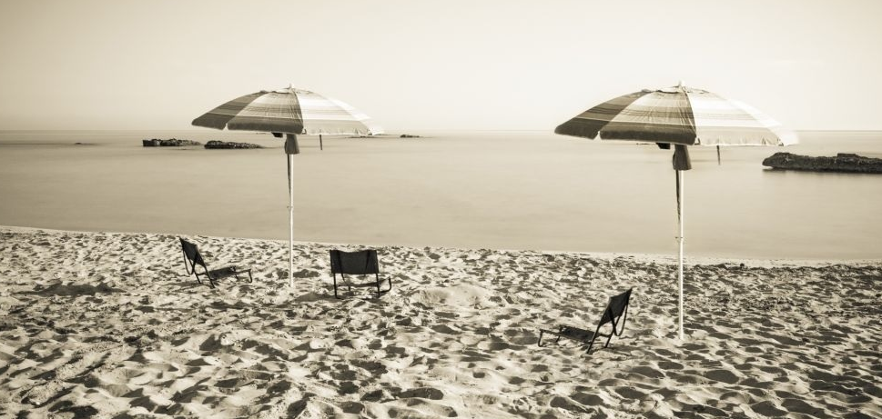

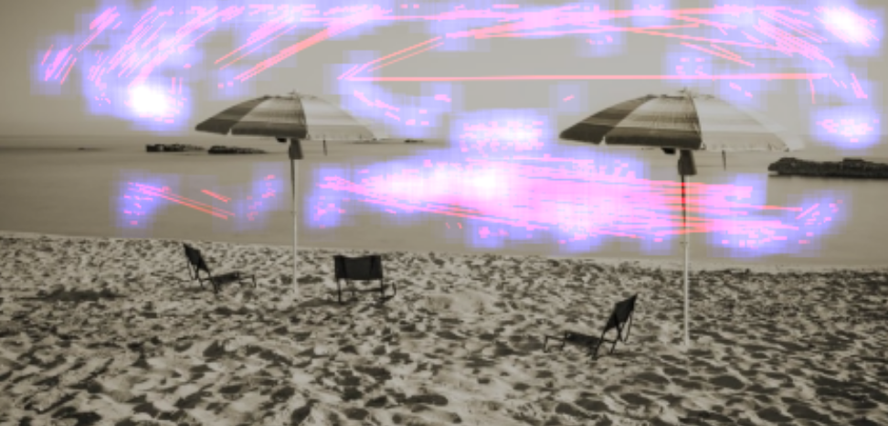

**Как обмануть**

Изменить параметры копируемой области (затемнить, засветлить, размыть, деформировать), пользоваться мягким штампом небольшого размера.

Инструмент неточный, часто выдает клоны там, где их нет. Поэтому пользоваться им нужно разумно.

1. **JPEG analysis Анализ таблиц квантования JPEG**

В процессе сжатия в формате JPEGиспользуются стандартные таблицы квантования при помощи которых отбрасывается высокочастотная составляющая изображения. Большинство компьютерных программ и интернет-сервисов используют стандартные таблицы квантования. Самым заметным исключением из этого правила являются продукты Adobe, а именно Photoshop.

Вот таблицы квантования 2-х изображений, первое – из интернета, второе – то же изображение после редактирования в Photoshop.

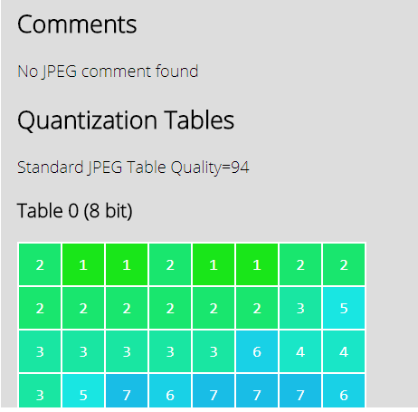

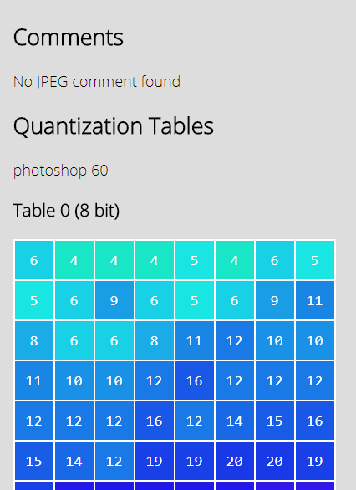

Это означает, что мы можем **обнаружить изображения, которые были в последний раз сохранены с помощью Photoshop,**просто просмотрев их таблицы квантования.

**Как обмануть**

После фотошопа обработать другим сервисом и сохранить.

1. **String extraction Извлечение строк**

Иногда изображения содержат (мета) данные в различных местах файла. Простым способом их поиска является сканирование изображения для определения разумных последовательностей. Традиционным инструментом для этого является программа [строк](https://en.wikipedia.org/wiki/Strings_(Unix) в Unix-подобных операционных системах.

Например, можно найти полное описание всех изменений, сделанных для изображения, скрытого в метаданных XMP.

**Метаданные в Facebook**

При использовании этого инструмента на изображении, загруженном с facebook, часто найдется строка, например

FBMD01000a9...

Из того, если, эта строка присутствует в изображениях, значит изображение скачано из этого сервиса.

Ну а фотошоп виден сразу.

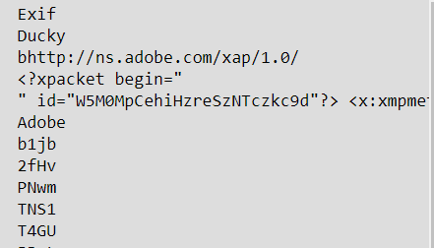

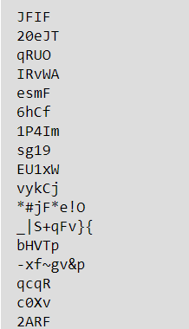Для файлов, скачанных из интернета характерны такие строки

JFIF показывает, что файл был сжат для хранения в каком-нибудь облачном хранилище.

А вот файл с фотоаппарата, который пересылался по интернету, но не редактировался

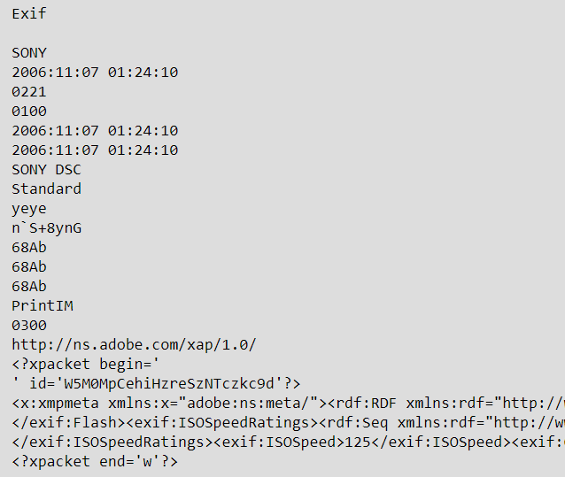

Извлечение строк – мощный инструмент для тех, кто разбирается в метаданных и веб разметке.

**Как обмануть**

После загрузки, например, в ВК, все строки, связанные с фотошопом убираются, но нужно, чтобы изображение было именно опубликовано, а не просто отослано.